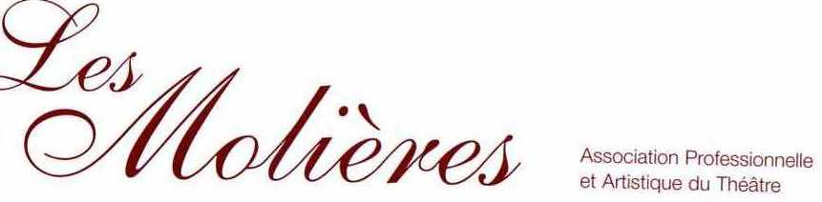

COMMUNIQUÉ DE PRESSE 8 MAI 2007

XXIe NUIT DES MOLIÈRES LUNDI 14 MAI A 20H50
EN DIRECT sur France 2

TOUS AU THEATRE !

Autour de ce message rassembleur, l’APAT, Association professionnelle et artistique du Théâtre a préparé avec France 2 et R&G productions, cette vingt et unième édition au cours de laquelle, 18 Molières récompenseront auteurs, adaptateurs, metteurs en scène, comédiens, scénographes, costumiers, créateurs lumières des scènes privées et subventionnées, parisiennes et régionales témoignant ainsi de la vitalité et de la diversité de la création théâtrale de l’année.

La soirée présidée par Jacques Weber, présentée par Karine Le Marchand, réalisée par Jerôme Revon, et commentée par José Artur, fera la part belle aux auteurs en célébrant de manière originale le cinquantième anniversaire de la mort de Sacha Guitry et celui de la naissance de Jean-Luc Lagarce (tous les textes des remettants seront extraits des œuvres des deux auteurs) ; et en demandant à des auteurs majeurs comme Olivier Py et Fabrice Melquiot des textes qui rythmeront cette soirée riche en surprises.

Un hommage sera rendu aux 60 ans de la Décentralisation Théâtrale, par la commande d’un texte spécialement écrit par Michel Vinaver qui sera lu par Roger Planchon.

De nombreux acteurs et personnalités participeront à la soirée en lisant des textes ou en remettant les Molières dans les différentes catégories, parmi lesquels : Didier Bezace, Michel Fau, Geneviève Page, Gérard Desarthe, Marianne Basler, Charles Tordjman, Catherine Arditi, Claude et Alexandre Brasseur, Arié Elmaleh, Virginie Le Doyen, Marc Jolivet, Jérôme Savary, Caroline Casadesus, Didier Lockwood, Caroline Casadesus, Claire Pérot, Maruska Detmers, Nicolas Vaude, Océane Mozas, Barbara Schulz, Nicole Rochelle, Camille Blouet, la Troupe des Hors la Loi et celle du Quatuor.

La Comédie-Française nous réservera une intervention surprise.

La soirée se poursuivra sur France 2 avec la retransmission de deux spectacles Deux sur la Balançoire de William Gibson suivi de la Symphonie du Hanneton de James Thiérrée (Molière du spectacle du Théâtre public en 2006).

L’APAT espère que cette soirée, seule du genre à la télévision à une heure de grande écoute soit l’occasion pour le service public d’inscrire de manière durable des rendez-vous théâtre sur ses antennes et soutient le projet d’une émission quotidienne consacrée au théâtre à la télévision sur le principe d’un format court d’une minute trente car selon son président Jean-Claude Houdinière, « Cette initiative pourrait transformer à terme le téléspectateur en spectateur et favoriser l’élargissement du public de théâtre ».

Cette année, France 2 diffusera 8 modules pilotes en amont de la soirée consacrés aux artistes et spectacles nommés dans les catégories suivantes : comédiens et comédiennes, théâtre public, théâtre privé, révélations, Molière du seul(e) en scène.

Nous souhaitons également que la soirée soit l’occasion de réunir les professionnels car comme nous l’a déclaré Jacques Weber : « Oui que le Théâtre soit uni, car sous toutes ses formes, qu’on le veuille ou non, au théâtre c’est de nous qu’il s’agit ».

Contacts presse
Dominique Racle / 06 72 93 04 26 Pierre Cordier / 01 43 26 20 22 / 06 60 20 82 77

